Palestrante Talk a Bit++

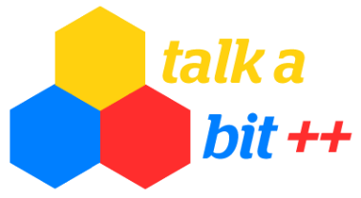
Nome:
Fernando José Castor de Lima Filho
(para fins de divulgação, favor usar Fernando Castor)

Atividade atual:
Professor Adjunto do Centro de Informática do Centro de Informática (CIn) da Universidade Federal de Pernambuco (UFPE).

Mini currículo:
Fernando Castor é professor adjunto do Centro de Informática da UFPE, onde leciona e realiza pesquisas nas áreas de Engenharia de Software e Linguagens de Programação. É um entusiasta do software livre e de código aberto mas não é um radical. Leciona há dois anos uma disciplina sobre o assunto que já resultou em dezenas de contribuições para diversos projetos de software livre e de código aberto, incluindo alguns famosos como Django, Firebug, GIMP, Amarok, KDE, Notepad++, JQuery e LifeRay. Também é um geek de primeira linha e desafia qualquer participante do Talk a Bit para uma partida de Mario Kart 7.

Tema da Palestra:
Software de Livre e de Código Aberto: o lado pragmático

Resumo do Palestra:
O termo “Software Livre” foi concebido por Richard Stallman em 1985 para sintetizar a ideia de que software, como informação que é, deve ser livre e aberto para todos. Junto com esse termo foi criado um verdadeiro movimento social com fortes raízes ideológicas que é visto por muitos como radical. Em 1997 um grupo de entusiastas do software livre passou a empregar o termo “Software de Código Aberto” para enfatizar as vantagens técnicas da forma como vários sistemas considerados software livre vinham sendo desenvolvidos até então. Nesta palestra, explicarei brevemente as diferenças entre esses dois termos e falarei sobre algumas questões econômicas ligadas ao software livre e de código aberto. Em particular, falarei sobre como algumas empresas conhecidas por seus produtos proprietários vêm investindo bilhões de dólares nos últimos 20 anos em sistemas de software livre e de código aberto e sobre as muitas oportunidades profissionais diretas e indiretas criadas por esses sistemas.

